Термодинамическое моделирование системы CO₂-этанол
в сверхкритической области с помощью уравнения состояния Пенга-Робинсона
Иванов A.С.
Аспирант, 2 год обучения
Московский государственный университет имени М.В. Ломоносова,
химический факультет, Москва, Россия
E-mail: ivanovas.chem@mail.ru
Благодаря ряду своих свойств, CO₂ обеспечил в нынешнее время рост интереса к технологии сверхкритической флюидной экстракции фармацевтических препаратов. Критические свойства CO₂ легко достижимы технологически (304.2 К, 7.4 МПа). CO₂ инертен и экологичен. Даже неполярность CO₂ как растворителя нивелируется применением полярных сорастворителей (этанол один из них), отвечающих требованиям фармацевтической безопасности и имеющих умеренные значения критических свойств.
При варьировании температуры и давления в области выше их критических значений, вещество изменяет свою растворяющую способность, не претерпевая фазовых переходов. Таким же способом добиваются повышения селективности экстракции целевого компонента относительно примесей. Термодинамическое моделирование облегчает выполнение этой задачи и помогает сократить количество ресурснозатратных экспериментов. Уравнение состояния Пенга – Робинсона (УС ПР) благодаря сочетанию простоты и умеренной точности может рассматриваться как перспективное. Таким образом, цель данной работы — термодинамически смоделировать систему CO₂ – этанол с приемлемой точностью описания в сверхкритической области с помощью УС ПР.
При таком подходе однокомпонентные системы описываются исходя из критических температуры и давления, а также фактора ацентричности каждого из компонентов, а бинарная система (во всей области составов) — из состава жидкой и паровой фаз при их равновесии при T = 291–373 K и p = 0.1–14 МПа и из состава и плотности вещества в однофазной области T = 308–423 K и p = 2–64 МПа.
Построенная термодинамическая модель позволяет удовлетворительно описывать давления насыщенных паров обоих компонентов, а их плотности менее точно. Для описания бинарной системы использовано (из-за своей простоты и умеренной точности) температуронезависимое двухпараметрическое (k = 0.083 ± 0.001, l = –0.008 ± 0.003) правило Ван-дер-Ваальса. Относительные стандартные отклонения (ОСО) для составов жидкой и паровой фаз при их равновесии равны 16 и 1.8 %, а для плотностей — 4 и 40 % соответственно. Такое описание данных по составам фаз считается удовлетворительным (рис.1), а плотностей — нет, однако, именно T = 308–338 K и p = 8–35 МПа — наиболее ожидаемые условия проведения экстракции. ОСО данных по плотности вещества в однофазной области при этих условиях удовлетворительно и равно 5 %.

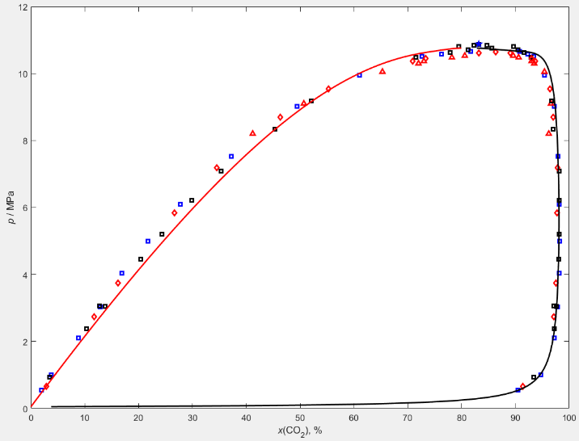
Рис. 1. Фазовая диаграмма системы CO₂ – этанол при 333.15 K

